МИНИСТЕРСТВО ОБРАЗОВАНИЯ И НАУКИ РФ
МКОУ Манушкинская СОШ

Урок физики в 8 классе
«Закон Ома. Последовательное и параллельное соединение проводников»

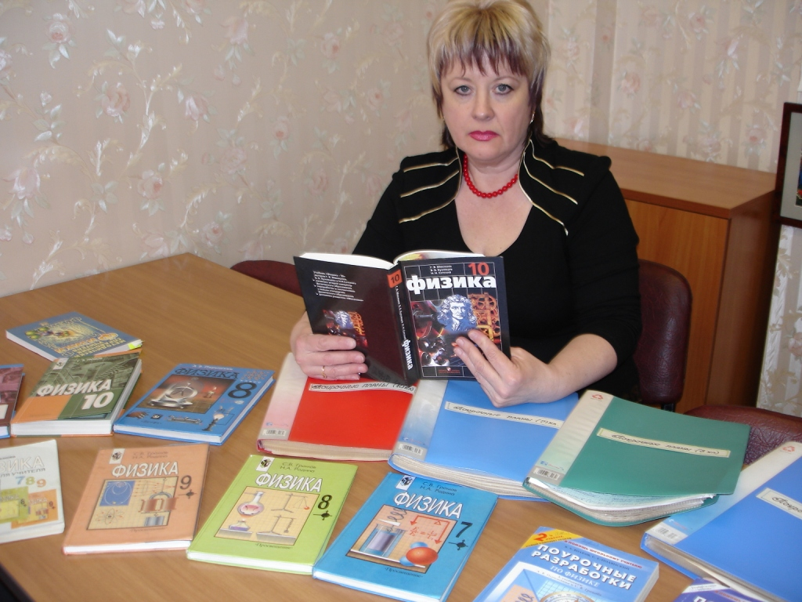
ТИП УРОКА: урок обобщения и систематизации знаний, умений и навыков обучающихся

ФОРМА ПРОВЕДЕНИЯ: урок решения задач

УЧИТЕЛЬ: Степура Ирина Алексеевна

г.Чехов - 2012

Цели:
- проверить знания физических явлений и их признаки, физические величины и единицы измерения, законы и формулы;
Цели урока:
Образовательные:
- Продолжить формирование общеучебных умений и навыков обучающихся:
  - интеллектуальных умений анализировать, сравнивать, обобщать и систематизировать учебный материал
  - самостоятельности в мышлении и учебной деятельности
  - работы во времени.

- Продолжить формирование специальных умений:
- представления о силе тока, напряжении и сопротивлении проводников, как о физических величинах; видах соединения проводников, как одной из основных характеристик электрической цепи
- умение применять закон Ома для различных видов соединения проводников
- решения качественных, экспериментальных и расчетных задач с применением изученных формул и законов;
Развивающие:
- показать значение различных видов соединения проводников в быту и технике
- обосновать необходимость применения различных видов соединения проводников
- развивать интерес к изучению физики
- способствовать расширению кругозора учащихся.

Воспитательные:
- обеспечение мотивации изучения физики
- умения добывать интересные сведения
- развитие умений работать в коллективе, сотрудничества

Оздоровительные:
- создание комфортных условий деятельности на уроке
- сохранность здоровья обучающихся

Оборудование:
- мультимедийный проектор, презентация к уроку
- физические приборы: источники питания, соединительные провода, лампы на подставке, ключ
- измерительные приборы: амперметр, вольтметр

Структура урока:
I. Мотивация учебной деятельности, сообщение цели и задач урока.
II. Проверка знаний фактического материала:
а) Фронтальный опрос по вопросам учителя.
б) Проверка домашнего задания. Работа с единицами измерения физических величин.
III. Проверка знания понятий, законов и умение объяснить их сущность. Опрос проводится в форме индивидуальных ответов с мест и у доски, опережающие задания.
IV. Проверка глубины осмысления учащимися знаний и умений (решение качественных, экспериментальных и расчетных задач).
V. Проверка усвоения ЗУН
VI. Итоги урока, домашнее задание.

Ход урока:

I этап: Организация начала урока

ТДЗ:

Организация начала урока

Обеспечение мотивации деятельности обучающихся на уроке

СУМ:
- Рапорт дежурного
- Сообщение темы и цели урока
- Сообщение домашнего задания и краткая инструкция к нему
- Проверка готовности обучающихся к деятельности на уроке, наличия учебно-письменных принадлежностей

Закону Ома в подтверждение
По всевозможным проводам,
С увеличеньем напряжения
Заряд несется: тут и там!

Через определенное сечение
Он протекает вопреки сопротивлению,
И сила тока в это же мгновение
Вдруг увеличится в проводнике!

И, если присмотреться нам внимательно,
В пересеченье разных проводов,
Заметим мы закон соединения:
Последовательность схем, проводников!

Заметим параллельное течение
Зарядов-электронов, как в реке!
Изучим с вами все соединения,
Чтобы не плавать «двойкам» в дневнике!

Поставим пред собою цель,
Чтоб после этого урока
Мог каждый другу рассказать:
Как вычислить сопротивленье, силу тока.
И получить при этом «пять»!

А с целью воспитания учащихся,
Мне хочется вам каждому сказать:
«Учись работать, думать, и
Самостоятельно решать!»

Сегодня на уроке мы с вами постараемся повторить, обобщить и систематизировать знания по изученной теме «Закон Ома, последовательное и параллельное соединение проводников».

II этап: Проверка знаний фактического материала(домашнего задания)

ТДЗ:

Актуализация опорных ЗУН и активизация мыслительной деятельности обучающихся

Подготовка и обеспечение мотивации деятельности учащихся на основном этапе уроке

СУМ:
- Фронтальный опрос по вопросам учителя:
  - сформулируйте закон Ома
  - предложите математическую запись закона Ома (формулу для расчета силы тока)
  - объясните каждую величину, входящую в эту формулу
  - назовите единицу измерения силы тока в системе СИ
  - от каких физических величин зависит сила тока?
  - запишите формулу для определения напряжения
  - назовите единицу измерения напряжения в системе СИ
  - как рассчитать общее сопротивление в цепи согласно закона Ома?
  - назовите единицу измерения сопротивления в системе СИ
  - Назовите виды соединения проводников
  - Заполните таблицу на доске (законы последовательного и параллельного соединения проводников)
Соединение проводников | I | U | R
Последовательное | I₁=I₂=I_{общ}=const | U_{общ}=∑U | R_{общ}=∑R
Параллельное | I_{общ}=∑I | U₁=U₂=U_{общ}=const | R_{общ}= R₁∙R₂  R₁+R₂

- Работа с единицами измерения физических величин: перевод в систему СИ (индивидуальная работа в тетрадях и у доски):

- 50 мА
- 1.7 кОм
- 10 кВ

- Закончите схему: (последовательное, параллельное и смешанное соединение проводников)

III-IV этап: Систематизация, обобщение, закрепление и проверка глубины осмысления знаний обучающимися:

ТДЗ:

1.Систематизация, обобщение и комплексное применение опорных ЗУН обучающихся по теме «Закон Ома. Последовательное и параллельное соединение проводников»

2. Реализация внутри и межпредметных связей с историей, информатикой, математикой и технологией

3. Развитие интереса учащихся к изучению предмета, расширение их кругозора на примере жизни выдающихся ученых.

4. Формирование общеучебных и специальных умений: работа с приборами, применение различных видов соединения проводников

МО и ФОПД: Индивидуальные ответы с места и у доски, работа в парах и группах, фронтальная беседа, работа с учебником и приборами, карточками индивидуальных заданий, презентацией
СУМ:
- Краткие биографические справки об ученых
Учитель:
Отдавая дань величайшим открытиям основоположников такого важнейшего раздела физики как «Электрические явления» вы получили в качестве домашнего опережающее задание – подготовить сообщения с поддержкой презентации. Итак: Анри Ампер, Алессандро Вольта и Георг Ом и их вклад в развитие физики.
(3 слайда компьютерной презентации, подготовленные обучающимися с краткой биографической справкой и сведениями об их вкладе в историю изучения электрических явлений).

- решение качественных, экспериментальных и расчетных задач:
Экспериментальное задание № 1 (работа в парах).
Тема: “Расчет сопротивления участка цепи из двух электрических ламп, соединенных:
а) последовательно, б) параллельно”.
Цель: Рассчитать сопротивление проводников при последовательном и параллельном соединении проводников
Оборудование:
- источник питания, ключ, соединительные провода
- амперметр
- вольтметр.
Расчетные формулы:
- R_{общ}=∑R
- R_{общ}= R₁∙R₂
R₁+R₂
Ход работы
1) Соберите электрическую цепь последовательного соединения, подсоединив амперметр последовательно, а вольтметр - параллельно к каждой лампе.
А). Запишите результат:
I = …. А
U₁ = … В
U₂ = … В
Б) Рассчитайте сопротивление каждого проводника:
R₁ = …. Ом
R₂ = …. Ом
В)Рассчитайте общее сопротивление участка цепи:
R_{общ} = …. Ом

2) Соберите электрическую цепь параллельного соединения, подсоединив амперметр (последовательно), а вольтметр - параллельно. Измерьте силу тока и напряжение на приборах. Рассчитайте общее сопротивление участка цепи.
Экспериментальное задание № 2(работа в группе)
Тема: “Расчет сопротивления проводников при различных видах соединения”.
Цель: Рассчитать сопротивление трех резисторов по 6 кОм при различных видах соединения проводников
Оборудование:
- линейка,
- карандаш
- данные задачи.
Расчетные формулы:
- R_{общ}=∑R
- R_{общ}= R₁∙R₂
R₁+R₂
Возможные варианты решения задачи:
1)Для параллельного соединения трех проводников решение приведено на доске: R_{общ}=2Ом

2)Для последовательного соединения трех проводников - устно R_{общ}=∑R = 18 кОм

3)Остальные варианты – самостоятельная работа в группе:

Решение расчетной задачи № 1383 с. 171:
Напряжение в сети 120 В. Сопротивление каждой из двух электрических ламп, включенных в эту сеть, равно 240 Ом. Определите силу тока в каждой лампе при последовательном и параллельном их включении?
Дано:  U=120В  R₁=R₂=240 Ом | Решение:  Последовательное соединение: I₁=I₂=I_{общ}=const= U/ R₁+R₂=0,25А  Параллельное соединение: U₁=U₂=U_{общ}=const=120В, I= U∙R_{общ}=1А  I₁=I₂=I_{общ}/2=1А
I₁= ? I₂= ? | Ответ: I_{паралл} ≠ I_{послед}

V этап: Проверка усвоения ЗУН (беседа).
ТДЗ:
- практическое применение опорных ЗУН учащихся по теме «Закон Ома. Последовательное и параллельное соединение проводников» при ответах на вопросы
МО и ФОПД: индивидуальные ответы с места
СУМ:
1. Вопросы к беседе:
- Общая сила тока в проводниках, соединенных последовательно остается….(постоянной)
- Общая сила тока на участке параллельного соединения трех проводников по 1А равна..(3А)
- Общее напряжение на участке параллельного соединения проводников остается... (постоянным)
- Общее сопротивление двух проводников сопротивлением по 1 Ом при последовательном соединении равно….(2 Ом), при параллельном ….(0,5 Ом)
- В законе Ома под символами I, U, R понимают какие значения силы тока, напряжения и сопротивления проводников?...(общие)

VI этап: Итоги урока, домашнее задание.
ТДЗ:
- Подведение итогов
- Выставление оценок в дневники, комментарий работы учеников на уроке
- Инструктаж по выполнению домашней работы
СУМ: Домашнее задание – повторить записи в тетради, подготовиться к тематической контрольной работе по теме «Закон Ома. Виды соединения проводников»

